

Τίτλος: Ανίχνευση Γλαυκώματος μέσω Νευρωνικών Δικτύων

Ονοματεπώνυμο : Ιωάννης Πουλιόπουλος
Α.Μ. :ICS22185
Μάθημα : Νευρωνικά Δίκτυα
Εξάμηνο: Η
Επιβλέπων καθηγητής : κ. Πρωτοπαπαδάκης
ΑκαδημαΪκό έτος : 2024-2025

ΠΕΡΙΕΧΟΜΕΝΑ

1. Ιδέα/σκοπός
Η συγκεκριμένη εργασία εστιάζει στην ανίχνευση της οφθαλμολογικής ασθένειας με το όνομα ‘γλαύκωμα’ με την βοήθεια διάφορων τεχνικών μάθησης όπως το deep learning. Το γλαύκωμα είναι μια εκφυλιστική νευροπάθεια του οπτικού νεύρου και μία από τις κύριες αιτίες μη αναστρέψιμης τύφλωσης παγκοσμίως. Συνήθως τα συμπτώματα εμφανίζονται σε πολύ προχωρημένο στάδιο, οπότε η έγκαιρη διάγνωση είναι ζωτικής σημασίας για την αποτροπή μερικής ή ολικής απώλειας όρασης. Η ανάγκη για έγκαιρη διάγνωση του γλαυκώματος είναι επιτακτική, καθώς στις περισσότερες περιπτώσεις η ασθένεια εξελίσσεται σιωπηλά, χωρίς εμφανή συμπτώματα, έως ότου υπάρξει σημαντική απώλεια όρασης. Αυτό δημιουργεί ένα σοβαρό πρόβλημα στη δημόσια υγεία, ειδικά σε περιοχές με περιορισμένη πρόσβαση σε οφθαλμίατρους και εξειδικευμένο εξοπλισμό.
Το συγκεκριμενο πρόβλημα της εργασίας αντιμετωπίζεται ως binary classification (δυαδική ταξινόμηση),που οι fundus images (εικόνες του αμφιβληστροειδούς) που περιέχονται στο dataset και χρησιμοποιούνται ώς είσοδος στην εργασία μου αναλύονται και στην συνέχεια το μοντέλο μου με μεγάλη ακρίβεια προβλέπει αν ο ασθενής πάσχει απο γλάυκωμα η είναι normal (φυσιολογικό άτομο). Οι εικόνες αυτές συλλέγονται από ιατρικές βάσεις δεδομένων και παρουσιάζουν μορφολογικές διαφορές που μπορούν να αξιοποιηθούν μέσω κατάλληλων νευρωνικών δικτύων.
Ο σκοπός είναι να αποδειχθεί ότι, με κατάλληλη επεξεργασία των εικόνων και εκπαίδευση αλγορίθμων τεχνητής νοημοσύνης, μπορεί να δημιουργηθεί μια προσβάσιμη και αξιόπιστη λύση για τη διάγνωση μιας τόσο σημαντικής ασθένειας. Επιπλέον είναι απαραίτητο να αναδειχθεί η χρησιμότητα της τεχνητής νοημοσύνης στον χώρο της υγείας και η δυνατότητα χρήσης της για την υποστήριξη κρίσιμων ιατρικών αποφάσεων.

2.Σχετική βιβλιογραφία
Η τεχνητή νοημοσύνη και ειδικότερα οι τεχνικές βαθιάς μάθησης έχουν φέρει επανάσταση στον τρόπο με τον οποίο αναλύονται ιατρικά δεδομένα, προσφέροντας λύσεις με υψηλή ακρίβεια και αυτοματοποίηση. Η έρευνα για την ανίχνευση του γλαυκώματος μέσω εικόνων του αμφιβληστροειδούς έχει αναπτυχθεί έντονα τα τελευταία χρόνια. Παρακάτω παρατίθενται αντιπροσωπευτικές επιστημονικές δημοσιεύσεις που ενισχύουν θεωρητικά το πλαίσιο της παρούσας εργασίας:

- Abbas, Q., Fondon, I., Sarmiento, A., & Alemany, P. (2017).
Automatic Glaucoma Detection Based on Deep Learning Approach Using Localized Optic Disc and Fovea.
BMC Medical Imaging, 17(1), 1–12.
DOI: 10.1038/s41433-021-01552-8

- Chakravarty, A. et al. (2020).
Automated Detection of Glaucoma From Topographic Features of the Optic Nerve Head in Color Fundus Photographs
DOI: 10.1097/IJG.0000000000000354

- Chakraborty, D., & Sivaswamy, J. (2021).
Glaucoma Classification with a Fusion of Segmentation and Image-Based Features."
Translational Vision Science & Technology, 10(1), 7.
DOI :10.1038/s41433-020-01191-5

- Li, Z. et al. (2018).
Deep Learning for Detecting Glaucoma in Fundus Photographs.
Ophthalmology, 125(8), 1199–1206.
DOI: doi.org/10.1016/j.ophtha.2018.01.023
3.Προτεινόμενη υλοποίηση και περιγραφή των επιμέρους μοντέλων

Η εργασία αφορά στην ανίχνευση γλαυκώματος μέσω ψηφιακών φωτογραφιών. Το πρόβλημα αντιμετωπίζεται ως binary image classification (δυαδική ταξινόμηση εικόνας), όπου κάθε είσοδος ταξινομείται είτε ως "Normal" είτε ως "Glaucoma". Για την επίλυση του προβλήματος αναπτύχθηκαν και συγκρίθηκαν τρία μοντέλα deep learning: ένα custom CNN, το VGG16 και το MobileNetV2. Τα δύο τελευταία χρησιμοποιήθηκαν με τη μέθοδο transfer learning, και στη συνέχεια εφαρμόστηκε fine-tuning για προσαρμογή στα δεδομένα της μελέτης. Οι εικόνες υποβλήθηκαν σε κατάλληλη προεπεξεργασία, και το dataset χωρίστηκε σε σύνολα εκπαίδευσης, επικύρωσης και δοκιμής. Η αξιολόγηση έγινε με βασικές μετρικές απόδοσης, ενώ χρησιμοποιήθηκε επίσης η μέθοδος K-Fold Cross Validation για την ενίσχυση της αξιοπιστίας των αποτελεσμάτων.
Παρακάτω φαίνεται το flowchart που δημιούργησα στο google colab

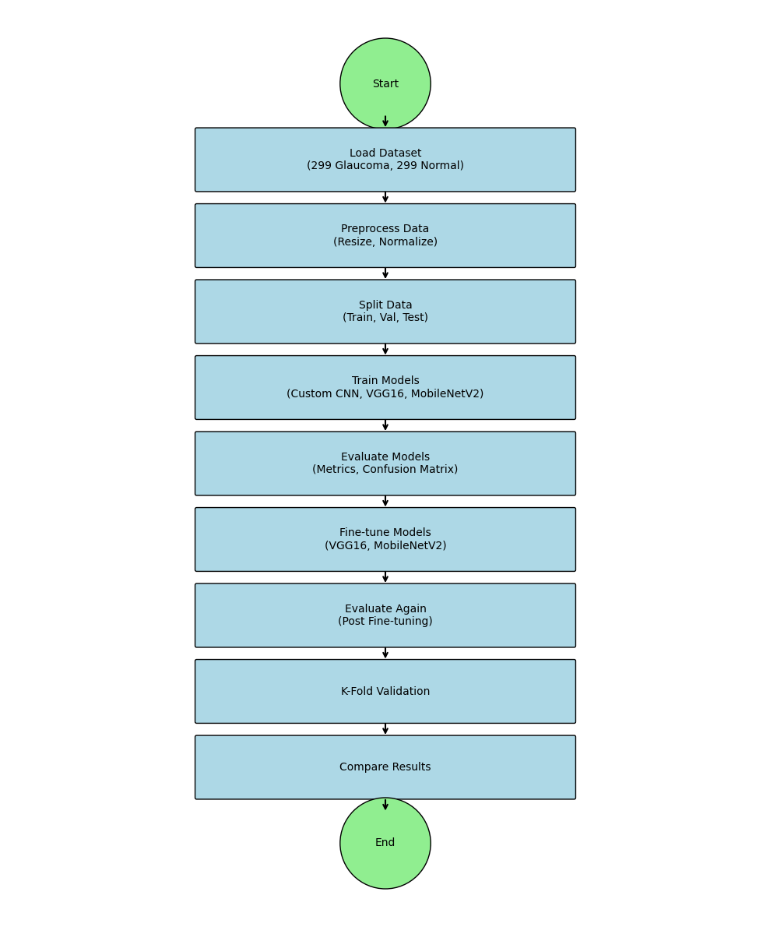
3.1 Custom CNN
Το πρώτο μοντέλο που αναπτύχθηκε είναι ένα Custom Convolutional Neural Network, υλοποιημένο εξ ολοκλήρου από το μηδέν. Περιλαμβάνει διαδοχικά convolutional layers με ενεργοποίηση ReLU, max-pooling layers για μείωση της διαστατικότητας, flatten layer, fully connected layer και έξοδο με sigmoid για binary classification.

3.2 VGG16
Το VGG16 αξιοποιήθηκε ως προεκπαιδευμένο μοντέλο (από το ImageNet) και χρησιμοποιήθηκε ως feature extractor. Τα convolutional layers παρέμειναν παγωμένα, και προστέθηκε custom classification head αποτελούμενο από GlobalAveragePooling, Dense(128) και έξοδο sigmoid.

3.3 MobileNetV2
Το MobileNetV2 επιλέχθηκε ως ελαφριά και αποδοτική αρχιτεκτονική, με στόχο την αποτελεσματική ταξινόμηση με μικρό υπολογιστικό κόστος. Στην αρχική μορφή χρησιμοποιήθηκε με παγωμένο backbone και custom head αποτελούμενο από GlobalAveragePooling και Dense(128) → Sigmoid.

3.4 Fine-tuned Custom CNN
Στο fine-tuning της αρχικής αρχιτεκτονικής του CNN προστέθηκε ένα επιπλέον fully connected layer (Dense με 64 νευρώνες) και ένα Dropout layer (rate 0.5) για καλύτερη γενίκευση και αντιμετώπιση overfitting.
Η ανανεωμένη αυτή δομή οδήγησε σε μικρή αλλά μετρήσιμη βελτίωση της ακρίβειας.

3.5 Fine-tuned VGG16
Στο fine-tuned VGG16 ξεπαγώθηκαν τα τελευταία convolutional blocks του μοντέλου και προστέθηκε ένα επιπλέον fully connected layer (Dense(64)) μετά από dropout. Έτσι, δόθηκε στο δίκτυο η δυνατότητα να εκπαιδευτεί βαθύτερα επάνω στο ειδικό ιατρικό dataset.
Η προσέγγιση fine-tuning επέτρεψε στο μοντέλο να εξειδικευτεί στα χαρακτηριστικά του dataset, αυξάνοντας την ακρίβεια και μειώνοντας τα λάθη ταξινόμησης.

3.6 Fine-tuned MobileNetV2
Για τη fine-tuned έκδοση του MobileNetV2, ξεπαγώθηκαν επιλεγμένα convolutional blocks του backbone, και προστέθηκαν Dropout layer και Dense(64) για βελτίωση της ικανότητας γενίκευσης.
Όπως και με το VGG16, η διαδικασία fine-tuning οδήγησε σε σημαντική βελτίωση της απόδοσης του μοντέλου στο validation και test set.

4. Πειραματικά μοντέλα
Το dataset που χρησιμοποιήθηκε για την παρούσα εργασία περιλαμβάνει συνολικά 598 εικόνες βυθού του οφθαλμού, εκ των οποίων 299 ανήκουν σε ασθενείς με γλαύκωμα και 299 σε υγιή άτομα. Οι εικόνες συλλέχθηκαν από δημόσια προσβάσιμες πηγές και αναπαριστούν διαφορετικά επίπεδα ποιότητας και φωτισμού, κάτι που καθιστά την ταξινόμηση πιο ρεαλιστική.

Για την καλύτερη κατανόηση της μορφής των δεδομένων, παρουσιάζονται ενδεικτικές εικόνες κάθε κατηγορίας (Εικόνα 4.1) και τα αντίστοιχα ιστογράμματα κατανομής pixel (Εικόνα 4.2). Η κατανομή των τιμών φωτεινότητας μεταξύ των δύο κλάσεων παρουσιάζει ελαφρές διαφοροποιήσεις, οι οποίες μπορεί να αξιοποιηθούν από τα μοντέλα.
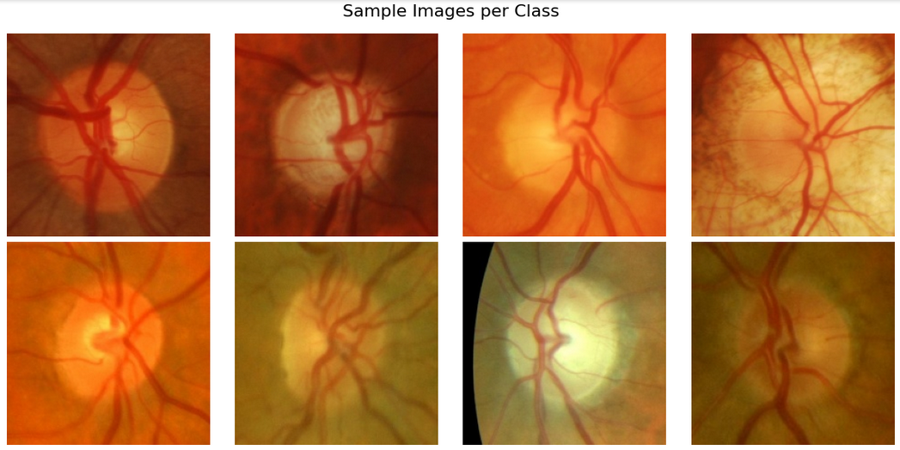
Εικονα 4.1
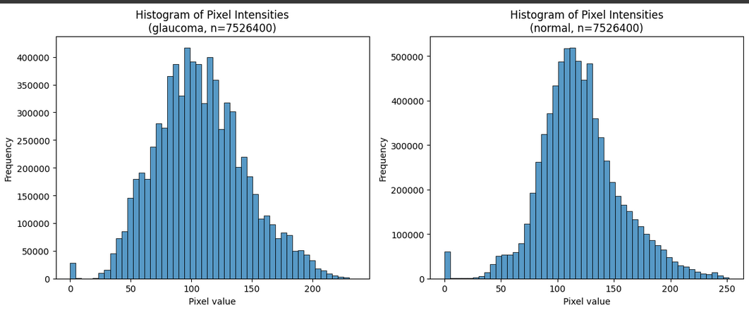
Εικόνα 4.2
4.2 Προεπεξεργασία
Οι εικόνες υποβλήθηκαν σε επαναδειγματοληψία (resize) σε διαστάσεις 224×224 pixels, ενώ πραγματοποιήθηκε κανονικοποίηση τιμών (normalization) στο διάστημα 0,10,1. Δεν παρατηρήθηκαν ελλιπείς ή αλλοιωμένες εικόνες (missing/corrupted values) κατά την ανάγνωση με OpenCV, ενώ ο χειρισμός τυχόν μη φορτώσιμων εικόνων έγινε με απλό έλεγχο if img is None.
Οι εικόνες μετατράπηκαν σε NumPy arrays για την είσοδό τους στα μοντέλα, με ανάλογη προετοιμασία των labels. Η τελική κατανομή των δεδομένων έγινε με χρήση stratify=y ώστε να διατηρηθεί η αναλογία κλάσεων.

4.3 Διαχωρισμός σε Train / Validation / Test
Το dataset διαχωρίστηκε ως εξής:
90% για Train/Validation
10% για Test
Από το υπόλοιπο 90%, αφαιρέθηκε ποσοστό 11.11% για Validation, με αποτέλεσμα την τελική κατανομή:
Train: 80%
Validation: 10%
Test: 10%
Αυτός ο διαχωρισμός εξασφαλίζει επαρκή εκπαίδευση και δίκαιη αξιολόγηση σε ανεξάρτητο test set.
4.4 Cross-Validation (5-Fold)
Για κάθε fine-tuned μοντέλο εφαρμόστηκε 5-Fold Cross Validation, ώστε να εξαχθούν στατιστικά αξιόπιστα αποτελέσματα. Οι μέσες ακρίβειες και αποκλίσεις ήταν:
Μοντέλο | Μέση Ακρίβεια | Τυπ. Απόκλιση
CNN (Fine-Tuned) | 1.0000 | ± 0.0000
VGG16 (Fine-Tuned) | 0.9882 | ± 0.0156
MobileNetV2 (FT) | 0.9482 | ± 0.0063

Για την ενίσχυση της αξιοπιστίας των αποτελεσμάτων και την αποφυγή overfitting, εφαρμόστηκε η τεχνική K-Fold Cross Validation με K = 5 σε όλα τα fine-tuned μοντέλα. Στην περίπτωση του CNN Fine-Tuned, το μοντέλο πέτυχε εντυπωσιακή συνέπεια με 100% ακρίβεια σε όλες τις αναδιπλώσεις (folds), κάτι που υποδηλώνει εξαιρετικά υψηλή γενίκευση. Το VGG16 Fine-Tuned εμφάνισε μικρότερη μεταβλητότητα, με μέση ακρίβεια 98.82% και τυπική απόκλιση ±0.0156, παραμένοντας ωστόσο σε πολύ υψηλό επίπεδο. Αντίστοιχα, το MobileNetV2 Fine-Tuned κατέγραψε μέση ακρίβεια 94.82% με εξαιρετικά μικρή απόκλιση ±0.0063, δείχνοντας σταθερή αλλά ελαφρώς κατώτερη απόδοση σε σχέση με τα υπόλοιπα μοντέλα. Η χρήση του k-fold validation κατέστησε εφικτή την αντικειμενική σύγκριση των μοντέλων, προσφέροντας ένα πιο ρεαλιστικό μέτρο γενίκευσης, καθώς αξιοποιεί πλήρως το διαθέσιμο dataset χωρίς να εξαρτάται από μία μόνο κατανομή εκπαίδευσης/επαλήθευσης.( λογω έλλειψης πόρων στο google colab εκανα μονο 5 kfolds για καθε μοντελο)

4.5 Καμπύλες Loss & Accuracy
Οι παρακάτω καμπύλες δείχνουν τη σύγκλιση των μοντέλων κατά την εκπαίδευση. Παρατηρείται ότι τα Fine-Tuned CNN και VGG16 παρουσιάζουν ταχύτερη σύγκλιση και χαμηλότερη διακύμανση στην απώλεια.
Custom CNN
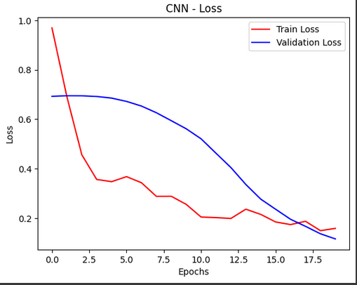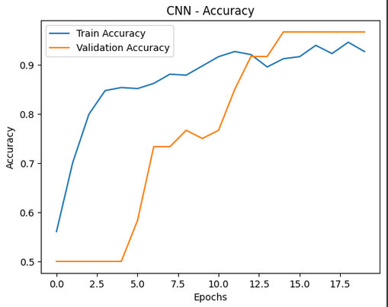

CNN – Loss & Accuracy
Η καμπύλη του loss δείχνει ότι το μοντέλο CNN μειώνει σταθερά την απώλεια (loss) σε κάθε εποχή, κάτι που σημαίνει ότι μαθαίνει αποτελεσματικά χωρίς διακυμάνσεις. Η καμπύλη accuracy παρουσιάζει επίσης σταθερή αύξηση και φτάνει σχεδόν στο 100%, δείχνοντας πολύ καλή επίδοση τόσο στο training όσο και στο validation set.

VGG16
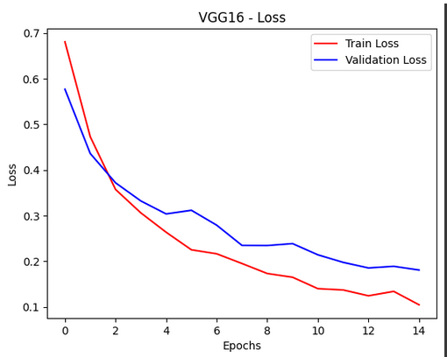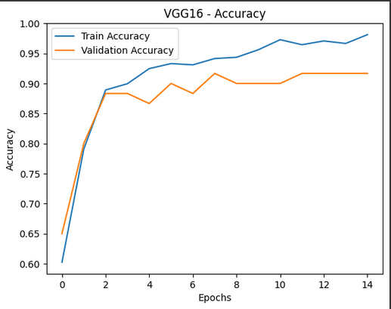

VGG16 – Loss & Accuracy
Η καμπύλη του loss στο VGG16 μειώνεται με την πάροδο των εποχών, αλλά παρατηρούνται μικρές αυξομειώσεις στο validation loss που ίσως δείχνουν τάση για overfitting. Η καμπύλη accuracy αυξάνεται σταθερά και φτάνει περίπου στο 95%, δείχνοντας ότι το μοντέλο μαθαίνει καλά αλλά όχι όσο αποτελεσματικά όσο άλλα.

MobileNetV2
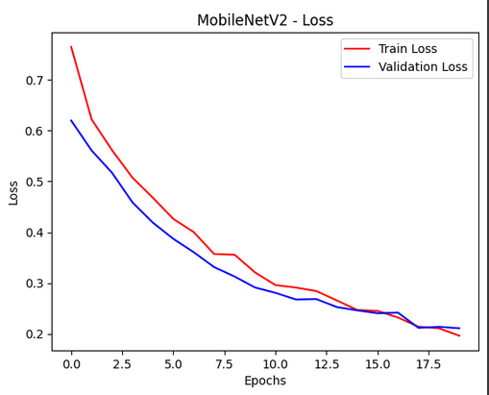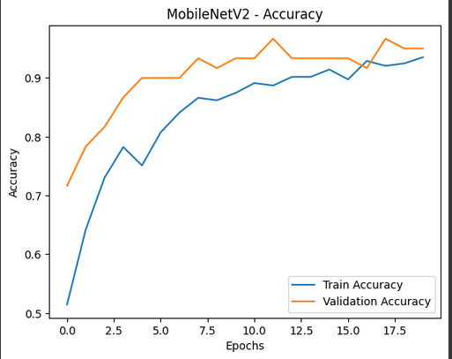

MobileNetV2 – Loss & Accuracy
Η καμπύλη του loss στο MobileNetV2 έχει μεγαλύτερες διακυμάνσεις και αργή μείωση, κάτι που δείχνει δυσκολία του μοντέλου να μάθει αποτελεσματικά. Η accuracy αυξάνεται αλλά με πιο αργό ρυθμό σε σχέση με τα άλλα μοντέλα, και τελικά φτάνει σε σταθερό σημείο κοντά στο 92%.

Fine tuned Custom CNN
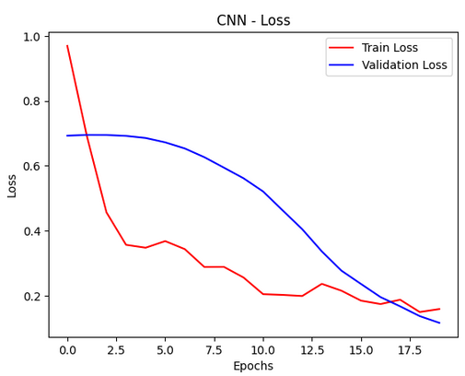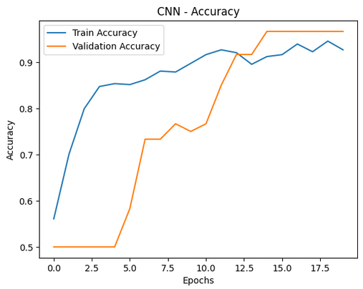

Fine-Tuned CNN – Loss & Accuracy
Η καμπύλη του loss στο fine-tuned CNN μειώνεται γρήγορα και παραμένει πολύ χαμηλή, γεγονός που δείχνει πολύ καλή εκμάθηση και απουσία υπερπροσαρμογής. Η accuracy ανεβαίνει από νωρίς και παραμένει σταθερά κοντά στο 100%, κάτι που επιβεβαιώνει την εξαιρετική απόδοση του μοντέλου.

Fine tuned VGG16
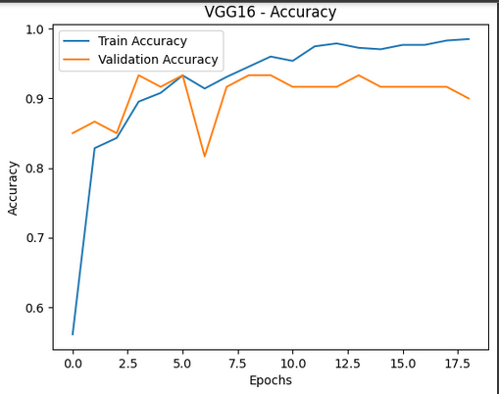

Fine-Tuned VGG16 – Loss & Accuracy
Η καμπύλη του loss στο fine-tuned VGG16 μειώνεται σταθερά και δείχνει ότι το μοντέλο μαθαίνει σωστά, με πολύ μικρές διακυμάνσεις. Η accuracy αυξάνεται και παραμένει κοντά στο 95%, επιβεβαιώνοντας ότι το fine-tuning βελτίωσε την απόδοση του μοντέλου σε σχέση με την αρχική του μορφή.

Fine tuned MobileNetV2
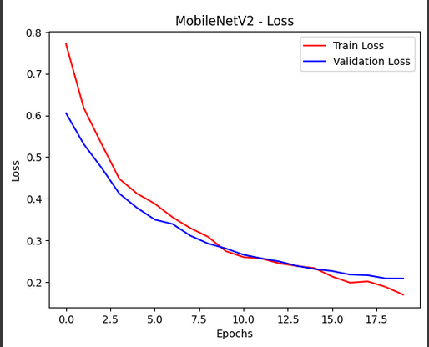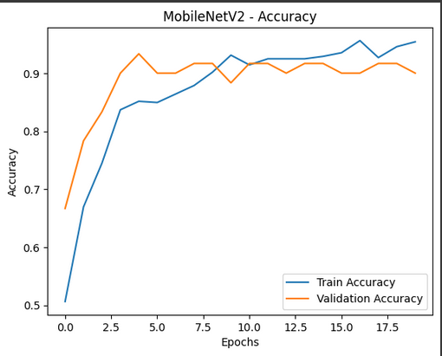
Fine-Tuned MobileNetV2 – Loss & Accuracy
Η καμπύλη loss στο fine-tuned MobileNetV2 παρουσιάζει συνεχή μείωση αλλά και κάποιες μικρές διακυμάνσεις, υποδεικνύοντας μια σταθερή αλλά λιγότερο έντονη βελτίωση. Η accuracy ανεβαίνει σταθερά και τελικά σταθεροποιείται κοντά στο 92%, δείχνοντας μέτρια βελτίωση σε σχέση με την αρχική έκδοση του μοντέλου.

4.6 Συγκριτική Αξιολόγηση
Παρακάτω παρατίθενται οι τελικές επιδόσεις των καλύτερων μοντέλων με βάση το test set:
Μοντέλο | Accuracy | F1-Score | Avg Recall
CNN (FT) | 0.98 | 0.98 | 0.985
VGG16 (FT) | 0.95 | 0.95 | 0.950
MobileNetV2 (FT) | 0.92 | 0.92 | 0.915

Custom CNN Fine-Tuned
Class | Precision | Recall | F1-Score | Support
0 (Normal) | 0.97 | 1.00 | 0.98 | 30
1 (Glaucoma) | 1.00 | 0.97 | 0.98 | 30
Accuracy |  |  | 0.98 | 60
Macro Avg | 0.98 | 0.98 | 0.98 | 60
Weighted Avg | 0.98 | 0.98 | 0.98 | 60

VGG16 Fine-Tuned
Class | Precision | Recall | F1-Score | Support
0 (Normal) | 0.97 | 0.93 | 0.95 | 30
1 (Glaucoma) | 0.94 | 0.97 | 0.95 | 30
Accuracy |  |  | 0.95 | 60
Macro Avg | 0.95 | 0.95 | 0.95 | 60
Weighted Avg | 0.95 | 0.95 | 0.95 | 60

MobileNetV2 Fine-Tuned
Class | Precision | Recall | F1-Score | Support
0 (Normal) | 0.90 | 0.93 | 0.92 | 30
1 (Glaucoma) | 0.93 | 0.90 | 0.92 | 30
Accuracy |  |  | 0.92 | 60
Macro Avg | 0.92 | 0.92 | 0.92 | 60
Weighted Avg | 0.92 | 0.92 | 0.92 | 60

BOX PLOT
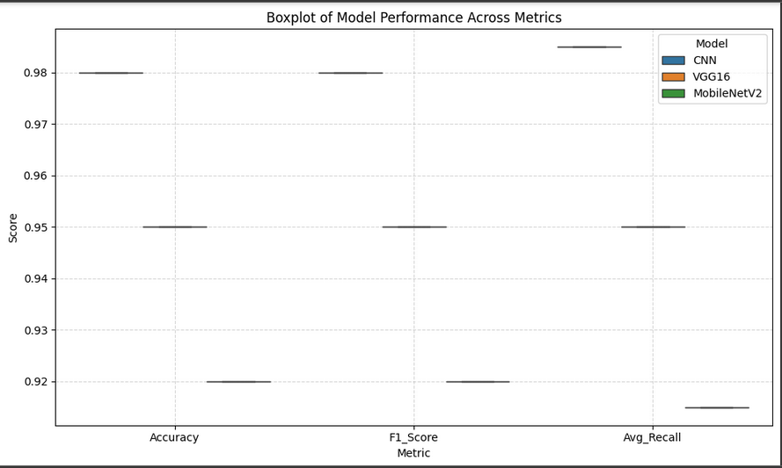

4.7 Πίνακες Αξιολόγησης (Confusion Matrix + ROC)
Κάθε μοντέλο αξιολογήθηκε με:
Confusion Matrix (True Positives, False Positives κ.λπ.)
ROC Curve και AUC Score
Σημαντική επίδοση είχε το fine-tuned CNN με AUC ≈ 1.0.
Απο κατω υπαρχουν τα confusion matrix καθε μοντελου όπως επισης και τα roc curve

Custom CNN
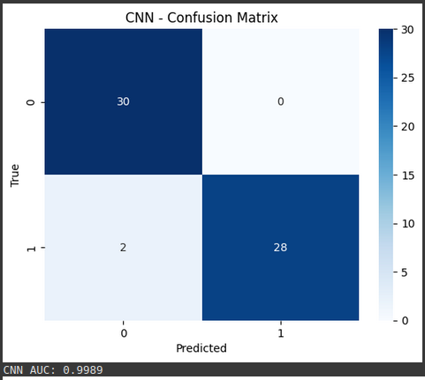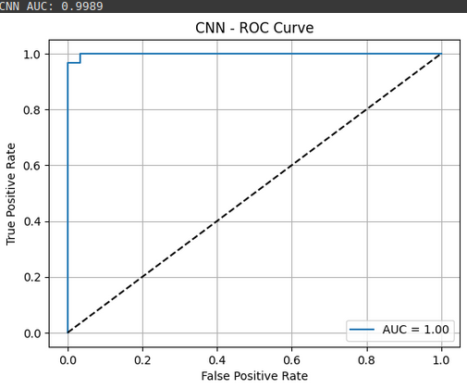
Confusion Matrix – CNN
Η συγκεκριμένη εικόνα απεικονίζει τον πίνακα σύγχυσης για το CNN μοντέλο. Από τα 60 συνολικά δείγματα του test set, το μοντέλο ταξινόμησε σωστά και τα 30 δείγματα της κατηγορίας "normal" (τιμή [0,0]) και 28 από τα 30 δείγματα της κατηγορίας "glaucoma" (τιμή [1,1]), ενώ υπήρξαν 2 λανθασμένες ταξινομήσεις (τιμή [1,0]). Η κατανομή αυτή δείχνει ότι το μοντέλο έχει εξαιρετική ικανότητα διάκρισης μεταξύ των δύο κατηγοριών, με συνολική ακρίβεια 98%.

ROC Curve – CNN
Το διάγραμμα ROC (Receiver Operating Characteristic) για το CNN μοντέλο δείχνει τη σχέση ανάμεσα στο ποσοστό αληθών θετικών (True Positive Rate) και το ποσοστό ψευδών θετικών (False Positive Rate). Η γραμμή του μοντέλου φτάνει πολύ κοντά στο επάνω αριστερό άκρο του γραφήματος, γεγονός που υποδεικνύει εξαιρετική επίδοση. Η AUC (Area Under Curve) ισούται με 1.00, υποδηλώνοντας ότι το μοντέλο έχει άριστη δυνατότητα διαχωρισμού των δύο κατηγοριών, χωρίς κανένα σφάλμα στην καμπύλη του.

VGG16
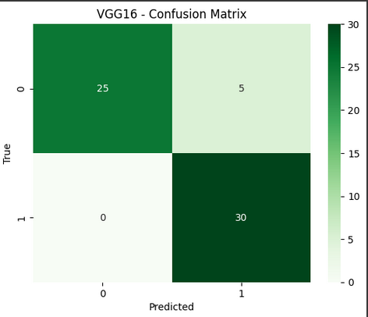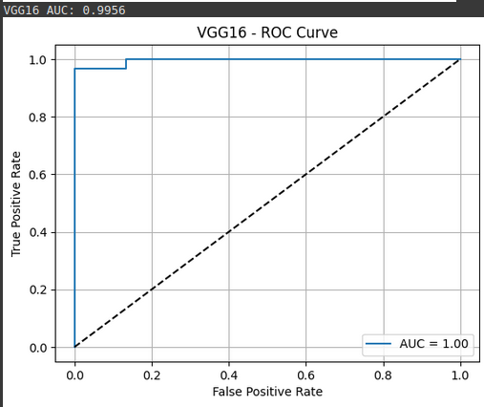

Confusion Matrix - VGG16
Η παραπάνω εικόνα απεικονίζει τη Confusion Matrix του προεκπαιδευμένου μοντέλου VGG16. Το μοντέλο ταξινόμησε σωστά και τα 30 δείγματα της κατηγορίας "1" (π.χ. Glaucoma), αλλά υπήρξαν 5 περιπτώσεις από την κατηγορία "0" (Normal) που ταξινομήθηκαν λανθασμένα ως Glaucoma. Αυτό υποδεικνύει ελαφρώς αυξημένο ποσοστό false positives. Ωστόσο, η γενική επίδοση είναι ιδιαίτερα ικανοποιητική με συνολική ακρίβεια 95%, αποδεικνύοντας ότι το VGG16 παρουσιάζει καλή ευαισθησία στην ανίχνευση της παθολογικής περίπτωσης.

ROC Curve - VGG16
Η καμπύλη ROC για το μοντέλο VGG16 καταδεικνύει την ικανότητα διάκρισης μεταξύ των δύο κλάσεων. Η γραμμή της ROC πλησιάζει την άνω αριστερή γωνία, φανερώνοντας υψηλή επίδοση. Η περιοχή κάτω από την καμπύλη (AUC) φτάνει την τιμή 1.00, κάτι που σημαίνει άριστη ακρίβεια στην πρόβλεψη τόσο των θετικών όσο και των αρνητικών περιπτώσεων. Η γραφική αυτή απόδοση υποστηρίζει ότι το μοντέλο είναι εξαιρετικά αποτελεσματικό σε όλο το εύρος των πιθανών thresholds.

MobileNetV2
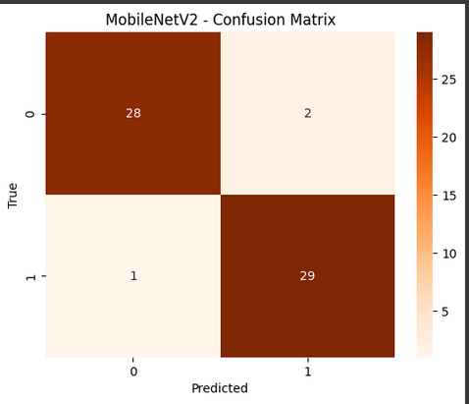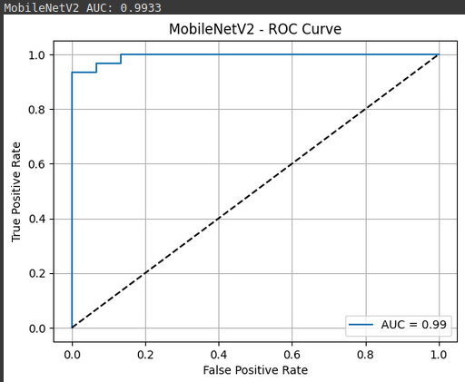

Confusion Matrix- MobileNetV2
Η Confusion Matrix του MobileNetV2 αποτυπώνει την απόδοση του μοντέλου στην ταξινόμηση των εικόνων του test set. Συγκεκριμένα, το μοντέλο ταξινόμησε σωστά 28 από τις 30 εικόνες της κατηγορίας "0" (π.χ. glaucoma) και 29 από τις 30 εικόνες της κατηγορίας "1" (π.χ. normal). Παρατηρούνται δύο λανθασμένες ταξινομήσεις: ένα false positive και ένα false negative, που δείχνουν πως το μοντέλο έχει πολύ καλή ικανότητα διάκρισης των δύο κατηγοριών, με μικρό περιθώριο σφάλματος.

ROC Curve- MobileNetV2
Η ROC καμπύλη του MobileNetV2 αποτυπώνει την ευαισθησία (True Positive Rate) έναντι της ειδικότητας (False Positive Rate) του μοντέλου. Η καμπύλη πλησιάζει το άνω αριστερό σημείο του γραφήματος, γεγονός που υποδηλώνει υψηλή ικανότητα διάκρισης ανάμεσα στις δύο κατηγορίες. Ο AUC (Area Under Curve) φτάνει την τιμή 0.9933, που επιβεβαιώνει ότι το MobileNetV2 έχει εξαιρετική συνολική απόδοση ως προς τη διακριτική του ικανότητα, σχεδόν ισάξια με τα υπόλοιπα μοντέλα.

Fine-Tuned CNN
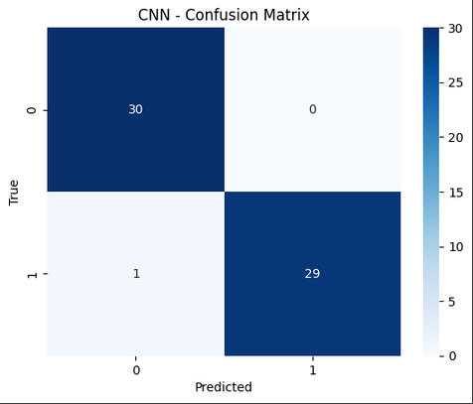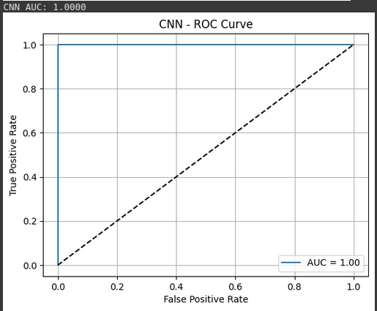

Confusion Matrix – Fine-Tuned CNN
Η συγκεκριμένη Confusion Matrix αποτυπώνει την απόδοση του fine-tuned CNN μοντέλου στην πρόβλεψη των δύο κλάσεων: 0 (glaucoma) και 1 (normal). Παρατηρούμε ότι από τις 60 συνολικές εικόνες του test set, το μοντέλο ταξινόμησε σωστά τις 30 φυσιολογικές εικόνες (True Positives) και τις 29 εικόνες με γλαύκωμα (True Negatives), παρουσιάζοντας μόνο μία εσφαλμένη πρόβλεψη (False Positive). Αυτό αντανακλά ένα εξαιρετικά υψηλό επίπεδο ακρίβειας και ισορροπημένη απόδοση, με ελάχιστο ποσοστό σφάλματος.

ROC Curve – Fine-Tuned CNN
Η ROC καμπύλη του fine-tuned CNN δείχνει τη συσχέτιση μεταξύ του True Positive Rate και του False Positive Rate, αποκαλύπτοντας την διακριτική ικανότητα του μοντέλου. Η σχεδόν κατακόρυφη καμπύλη με AUC = 1.00 επιβεβαιώνει πως το μοντέλο καταφέρνει να διαχωρίζει σχεδόν τέλεια τις δύο κατηγορίες. Η πολύ κοντινή του τιμή στο ιδανικό σημείο (0,1) υποδηλώνει ότι ο fine-tuned CNN ταξινομητής είναι εξαιρετικά αποδοτικός και γενικεύει πολύ καλά, ακόμα και σε δεδομένα που δεν έχει ξαναδεί.

Fine-Tuned VGG16
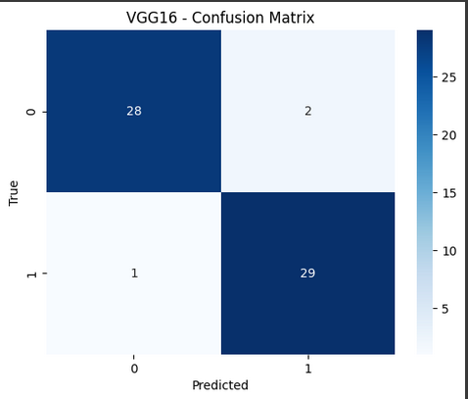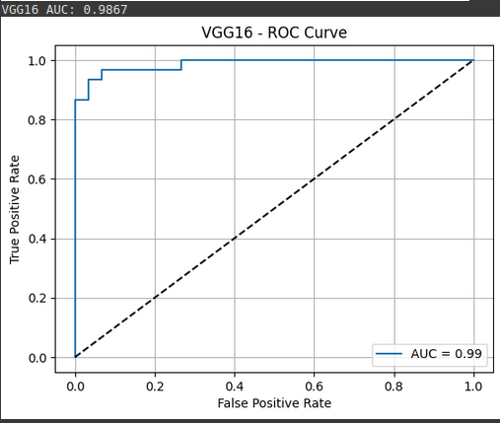

Confusion Matrix – Fine-Tuned VGG16
Η παραπάνω confusion matrix του fine-tuned VGG16 μοντέλου παρουσιάζει τον αριθμό των σωστών και λανθασμένων ταξινομήσεων για κάθε κατηγορία. Συγκεκριμένα, το μοντέλο ταξινόμησε σωστά 28 από τις 30 εικόνες της κατηγορίας "0" (Normal) και 29 από τις 30 εικόνες της κατηγορίας "1" (Glaucoma). Έγιναν δύο false positives (λάθος εντοπισμοί ως Glaucoma) και ένα false negative (ένα περιστατικό γλαυκώματος που ταξινομήθηκε ως φυσιολογικό). Το αποτέλεσμα δείχνει μια πολύ ισχυρή ικανότητα του μοντέλου να ξεχωρίζει σωστά τις δύο κλάσεις, με συνολική ακρίβεια 0.95.

ROC Curve – Fine-Tuned VGG16
Η ROC καμπύλη του fine-tuned VGG16 δείχνει την ικανότητα του μοντέλου να διαχωρίζει τις δύο κατηγορίες σε διάφορα κατώφλια. Η καμπύλη πλησιάζει πολύ την επάνω αριστερή γωνία του γραφήματος, γεγονός που υποδεικνύει υψηλή ευαισθησία και ειδικότητα. Η τιμή AUC (Area Under Curve) είναι 0.9867, η οποία δείχνει ότι το μοντέλο έχει εξαιρετική ικανότητα διάκρισης μεταξύ των θετικών και αρνητικών περιπτώσεων, ακόμα και σε μεταβαλλόμενα όρια ταξινόμησης.

Fine-Tuned MobileNetV2
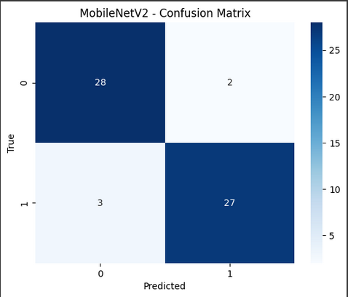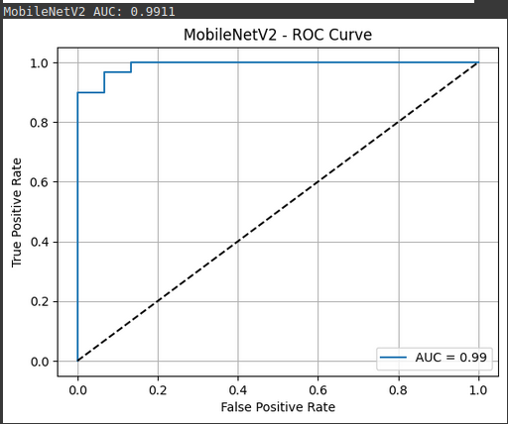

Confusion Matrix - Fine-Tuned MobileNetV2
Η παραπάνω εικόνα παρουσιάζει τον πίνακα σύγχυσης του fine-tuned μοντέλου MobileNetV2. Από τις 60 συνολικές εικόνες του test set, το μοντέλο ταξινόμησε σωστά τις 28 από τις 30 κανονικές περιπτώσεις (label 0) και τις 27 από τις 30 περιπτώσεις γλαυκώματος (label 1). Παρατηρούμε 2 false positives (κανονικές εικόνες που αναγνωρίστηκαν λανθασμένα ως γλαύκωμα) και 3 false negatives (περιπτώσεις γλαυκώματος που ταξινομήθηκαν ως φυσιολογικές). Η απόδοση του μοντέλου κρίνεται υψηλή, αλλά παρουσιάζει περισσότερα σφάλματα σε σχέση με τα υπόλοιπα fine-tuned μοντέλα (CNN & VGG16), γεγονός που ενδέχεται να υποδηλώνει ελαφρώς μειωμένη ευαισθησία ή/και ειδικότητα.

ROC Curve - Fine-Tuned MobileNetV2
Η ROC καμπύλη του fine-tuned MobileNetV2 απεικονίζει την ικανότητα του μοντέλου να διακρίνει μεταξύ των δύο κλάσεων. Η καμπύλη βρίσκεται πολύ κοντά στο επάνω αριστερό άκρο του γραφήματος, το οποίο υποδεικνύει άριστη απόδοση. Η τιμή του AUC (Area Under Curve) είναι 0.9911, δηλώνοντας ότι το μοντέλο έχει πολύ υψηλή πιθανότητα να διαχωρίσει σωστά ένα θετικό από ένα αρνητικό δείγμα. Παρά τις μικρές αποκλίσεις στην ακρίβεια, το MobileNetV2 εξακολουθεί να παρουσιάζει αξιοσημείωτη διαγνωστική ικανότητα.

4.8 Στατιστικός Έλεγχος
Πραγματοποιήθηκε Kruskal-Wallis H Test ώστε να ελεγχθεί αν οι επιδόσεις διαφέρουν σημαντικά μεταξύ των μοντέλων:
Statistic = 7.5789, p = 0.0226
Με p < 0.05, απορρίπτουμε την μηδενική υπόθεση. Αυτό σημαίνει ότι τουλάχιστον ένα μοντέλο έχει σημαντικά διαφορετική απόδοση.
Σύμφωνα με τις μετρικές και τα στατιστικά, το Fine-Tuned CNN ξεπερνά σταθερά όλα τα υπόλοιπα μοντέλα, και αποτελεί την καλύτερη επιλογή για το πρόβλημα ανίχνευσης γλαυκώματος.

